- Grafik Fungsi Keanggotaan Variabel Latensi
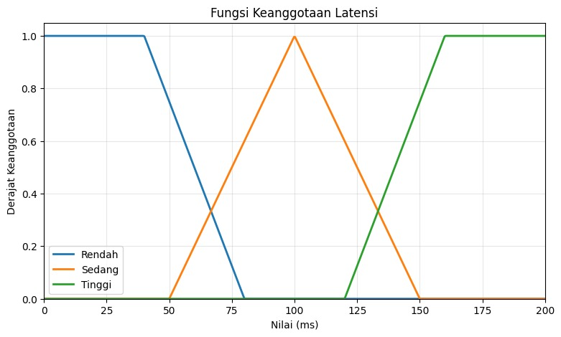
- Grafik fungsi keanggotaan variabel packet loss
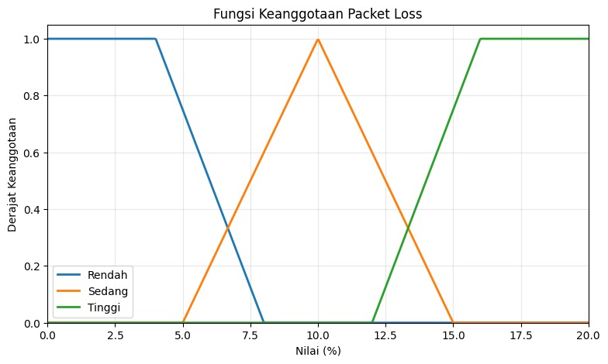

- Gravik fungsi keanggotaan variabelkualitas jaringan
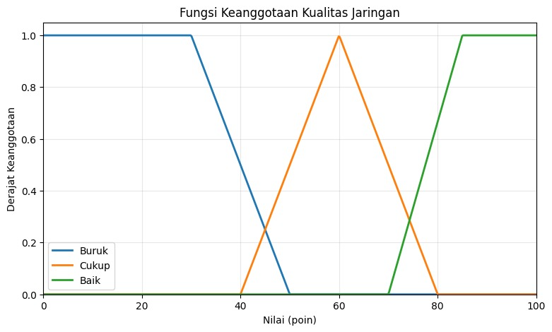

==================================================
Kasus 1
==================================================
Input: {'latensi': 20, 'packet_loss': 1}
Hasil fuzzifikasi:

latensi:
Rendah: 1.0
Sedang: 0.0
Tinggi: 0.0

packet_loss:
Rendah: 1.0
Sedang: 0.0
Tinggi: 0.0

==================================================
Kasus 2
==================================================
Input: {'latensi': 100, 'packet_loss': 10}
Hasil fuzzifikasi:

latensi:
Rendah: 0.0
Sedang: 1.0
Tinggi: 0.0

packet_loss:
Rendah: 0.0
Sedang: 1.0
Tinggi: 0.0

==================================================
Kasus 3
==================================================
Input: {'latensi': 75, 'packet_loss': 7}
Hasil fuzzifikasi:

latensi:
Rendah: 0.125
Sedang: 0.5
Tinggi: 0.0

packet_loss:
Rendah: 0.25
Sedang: 0.4
Tinggi: 0.0

==================================================
Kasus 4
==================================================
Input: {'latensi': 5, 'packet_loss': 0.5}
Hasil fuzzifikasi:

latensi:
Rendah: 1.0
Sedang: 0.0
Tinggi: 0.0

packet_loss:
Rendah: 1.0
Sedang: 0.0
Tinggi: 0.0

==================================================
Kasus 5
==================================================
Input: {'latensi': 190, 'packet_loss': 18}
Hasil fuzzifikasi:

latensi:
Rendah: 0.0
Sedang: 0.0
Tinggi: 1.0

packet_loss:
Rendah: 0.0
Sedang: 0.0
Tinggi: 1.0

